ЗАО «Череповецкий фанерно-мебельный комбинат»

ГОДОВОЙ ОТЧЕТ ЗА 2000 ГОД.

ОСНОВНЫЕ НАПРАВЛЕНИЯ НА 2001 ГОД.

Г.Череповец
2001 год

ОГЛАВЛЕНИЕ
стр.
Основные события в деятельности общества в 2000 году. | 3
Основные сведения об акционерном обществе | 4
Совет общества | 5
Правление ЗАО «ЧФМК» | 6
Коротко о предприятии | 7
Структура управления комбинатом | 8
I.Основные экономические показатели за 2000 год | 9
Объемные показатели | 9
Динамика изменения объемных показателей по выпуску  фанеры клееной, ДСП, фанеры листовой | 11
Динамика изменения товарной продукции, полной себестоимости и  прибыли | 13
Отчет о выполнении качественных показателей | 14
Динамика изменения цен на фанеру экспортную в 2000 году | 15
Основные сведения о персонале | 17
Оплата труда | 20
II.Внешнеэкономическая деятельность | 21
III.Финансовые результаты ЗАО «ЧФМК» за 2000 год | 21
Распределение прибыли и убытков | 22
Отчет о движении денежных средств | 23
Фактические сметы расходования фондов потребления и накопления | 28
Перечень оборудования приобретенного ЗАО «ЧФМК» в 2000 году | 29
Перечень выполненных проектных работ | 33
Фактические сметы на содержание социально-бытовой  сферы ЗАО «ЧФМК» | 34
Заключение аудиторской компании “Алко” | 37
IV.Основные направления деятельности общества в 2001 году | 38
Финансовый план | 39
Плановые сметы фондов потребления и накопления | 39
Перечень оборудования намеченного к приобретению в 2001 году | 41
Сметы на содержание социально-бытовой сферы  ЗАО «ЧФМК» на 2001 год. | 43
Телефоны для деловых контактов | 46
ОСНОВНЫЕ СОБЫТИЯ В ДЕЯТЕЛЬНОСТИ ЗАО «ЧФМК» В 2000 ГОДУ

Январь | Запуск сушилки СРГ-25М №3.  Введена новая практичная форменная одежда.  В ООО «Никольсклес» начала выходить малотиражка.
Февраль | Вышла книга «ФМК: история и современность»  Комбинат посетила директор финской компании “Raute Wood”
Март | Цеху смол исполнилось 40 лет.  Принято решение о строительстве двухподъездного жилого дома.  Приобретены корейские погрузчики фирмы «Daewoo”
Апрель | Состоялось собрание акционеров.  Произошло очередное повышение заработной платы.  Введена в строй система контроля доступа на территорию.  Госкомиссия приняла здание нового магазина мебели.
Май | Получен выгодный заказ на изготовление деталей мебели от АО «Северсталь»  Установлен новый станок для заточки ножей.  Начал активную работу «Торговый дом ЧФМК»  ЗАО «ЧФМК» вошел в число ведущих российских экспортеров России
Июнь | Заключен контракт на изготовление новой сушилки – теплогенераторной.  Начат ремонт в общежитии комбината.  Введена система бюджетирования.
Июль | Открытие магазина «Мебель».  Произведены испытания новой финской клееварки.  Работники комбината стали получать заработную систему с применением пластиковых карточек «Автокард»  Приобретен погрузчик «Nissan»  Введена система контроля и учета расхода электроэнергии.
Август | Осуществлен ремонт проходной комбината.
Сентябрь | Комбинат получил знак «Лучший экспортер России-1999»  Осуществлен пробный запуск циклонного реактора.  Заключен контракт на поставку шлифовального станка «Штейнеманн»
Октябрь | Капитальный ремонт в цехе ДСП.
Ноябрь | Предприятие отмечено грамотой губернатора области .  Прошло внеочередное собрание акционеров.
Декабрь | Запушена линия по выпуску мелкоструктурной ДСП

Полное наименование: Закрытое акционерное общество «Череповецкий фанерно-мебельный комбинат»

Сокращенное наименование: ЗАО «ЧФМК».

Устав: Утвержден на собрании учредителей 25.06.92 года
Зарегистрирован в Мэрии г.Череповца 07.07.92 года
Регистрационный номер 1501
Перерегистрирован в Мэрии г.Череповца 02.06.97 года
Регистрационный номер 233

Юридический и почтовый адрес: 162604,Вологодская обл.
г.Череповец, ул.Проезжая 4
телефон 29-16-96
телетайп 289130 Плита
Факс 29-25-40
e-mail: FMK@metacom.ru

Уставной капитал:

Уставной капитал общества определяется в размере 550000 (пятьсот пятьдесят тысяч) рублей. Уставный капитал состоит из 55000 (Пятидесяти пяти тысяч) именных акций номиналом по 10 (Десять) рублей, из них 52831 (Пятьдесят две тысячи восемьсот тридцать одна) обыкновенная именная акция и 2169 (Две тысячи сто шестьдесят девять) привилегированных именных акций.

Аудитор общества: Аудиторская компания
“Алко”,
197061, С.-Петербург,
ул.Дивенская, 14 Офис 9

Реестродержатель общества: ЗАО “Партнер”
162614, г.Череповец,
пр.Победы, 33
лицензия №01216 от 22.01.97

СОВЕТ ОБЩЕСТВА
Председатель Совета: | Трифанов Александр Емельянович,
 | зам. директора по социальным вопросам.
Заместитель Председателя Совета:
 | Хабаров Владимир Александрович,
 | начальник производства
Члены Совета: | Коротков Евгений Николаевич
 | генеральный директор АО "ЧФМК".
 | Тюкова Наталья Николаевна,
 | зам. директора по экономическим вопросам.
 | Тихонова Галина Алексеевна,
 | председатель профсоюзного комитета.
 | Вебер Владимир Рейнгольдович,
 | Электромонтер цеха по производству мебели и гнутоклееной фанеры
 | Гусев Борис Георгиевич
 | начальник участка ширпотреба.
 | Митюшов Сергей Афанасьевич
 | электромонтер электроучастка
 | Дмитриев Иван Васильевич,
 | главный энергетик.
 | Егоров Николай Иванович
 | механик цеха мебели и ДГО
 | Коновалова Галина Геннадьевна,
 | экономист по труду
 | Лукьянов Николай Николаевич,
 | начальник электроучастка.
 | Максимов Владимир Иванович
 | начальник цеха по снабжению и обеспечению сырьем
 | Родичев Николай Федорович,
 | начальник цеха по производству мебели и гнутоклееной фанеры
 | Ремезов Александр Иванович,
 | главный инженер.
 | Соколов Алексей Николаевич,
 | начальник цеха по производству ДСП
 | Тихонов Александр Васильевич,
 | начальник ПСХ
 | Шутков Виктор Валерьянович
 | Главный механик
 | Опрятин Алексей Кронидович
 | начальник цеха производства фанеры
ПРАВЛЕНИЕ ЗАО "ЧФМК"

Председатель Правления: | Коротков Евгений Николаевич,
 | генеральный директор.

Зам. Председателя Правления:
 | Садовников Алексей Михайлович,
 | зам. директора по снабжению и обеспечению сырьем.
Члены Правления: | Тюкова Наталья Николаевна,
 | зам. директора по экономическим вопросам.
 | Ремезов Александр Иванович,
 | главный инженер.
 | Мурашкина Татьяна Николаевна,
 | главный бухгалтер.
 | Хабаров Владимир Александрович,
 | начальник производства
 | Родичев Николай Федорович,
 | начальник цеха по производству мебели
 | и гнутоклееной фанеры
 | Соколов Алексей Николаевич,
 | начальник цеха по производству ДСП
 | Трифанов Александр Емельянович,
 | зам. директора по социальным вопросам.
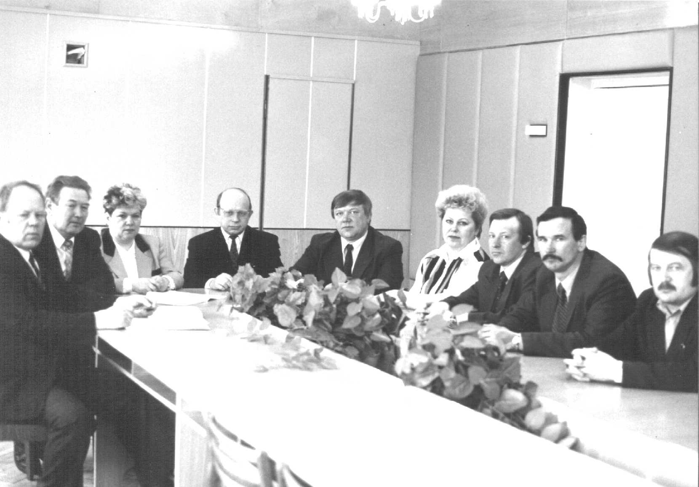

КОРОТКО О ПРЕДПРИЯТИИ

Череповецкий фанерно-мебельный комбинат вступил в строй в 1958 году как завод “Фанеродеталь”, в 1964 году переименован в “Фанерно-мебельный комбинат”.
С 1 января 1991 года комбинат стал работать на аренде с правом выкупа.
Выкупив предприятие у государства, трудовой коллектив 25 июня 1992 года приял решение о создании акционерного общества закрытого типа "Череповецкий фанерно-мебельный комбинат" в целях удовлетворения материальных и социальных потребностей всех работников комбината, повышения их благосостояния.
Общество создано без ограничения срока деятельности.
В настоящее время комбинат является одним из ведущих предприятий деревообрабатывающей отрасли в России. Им выпускается более 40 видов продукции.
Основными из них являются:
- фанера березовая листовая марки ФК и ФК-Э класса эмиссии Е-1 с объемом 53 тыс. куб. м в год;
- плита древесностружечная плоского прессования для производства мебели с объемом 90 тыс. куб. м в год;
- стулья жесткие и полумягкие проектов СК-330, МД-95-01 с объемом 325 тыс. шт. в год;
- гнутоклееная и прирезная фанера с объемом 7,5 тыс. куб. м в год;
- товары народного потребления на 912 тыс. рублей в год.

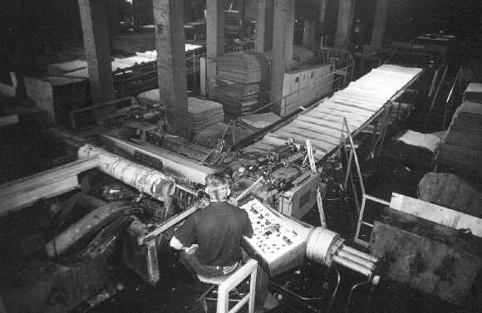

НА ЭТОМ ЛИСТЕ БУДЕТ ДИАГРАММА УПРАВЛЕНИЯ КОМБИ

